**Общество с ограниченной ответственностью “ДжиЭй ТэкТим”**

*ОГРН* 1206600048192 *ИНН* 6671113892

**Работа с веб-приложением**

**Contact Center: Единое окно для работы контакт-центра**

Документация, содержащая описание процессов, для демонстрации работы

веб-приложения

Оглавление

Требования 3

Авторизация 4

Глобальный поиск 4

Мониторинг 6

Тематики. Коммуникации 7

Тематики. Обращения 8

График по принятым звонкам 9

Статистика по входящим звонкам 10

Статистика по исходящим звонкам 11

Показатели по обращениям 11

Данные по сотрудникам рабочих групп 14

Данные по рабочим группам 14

Работа с коммуникациями 15

Список коммуникаций 15

Создание коммуникации 17

Работа с обращениями 22

Список обращений 22

Создание обращения 24

Решение обращения 29

Работа с отзывами 31

Список отзывов 31

Создание отзыва 33

Оценка тональности отзыва 37

Решения отзыва 38

Работа с базой клиентов 39

Карточка клиента 40

Работа с телефонией 42

Совершение исходящего вызова 42

Принятие входящего вызова 44

Работа с заказами 46

Вкладка Товары 46

Вкладка Доставка 47

Вкладка Оплата 48

Вкладка Получатель 48

Вкладка История изменений 49

Администрирование 49

Каталоги 49

Пользователи 50

Список пользователей 50

Карточка пользователя 50

Группы пользователей 51

Роли безопасности 51

# Требования

Для доступа к приложению воспользуйтесь инструкцией из документа "Contact Center_Описание доступа, компонентов инфраструктуры, особенности интеграции и демонстрации"

# Авторизация

Ссылка для входа: <https://demo-callcenter.goldapple.ru/>

Заполните пароль и логин для входа

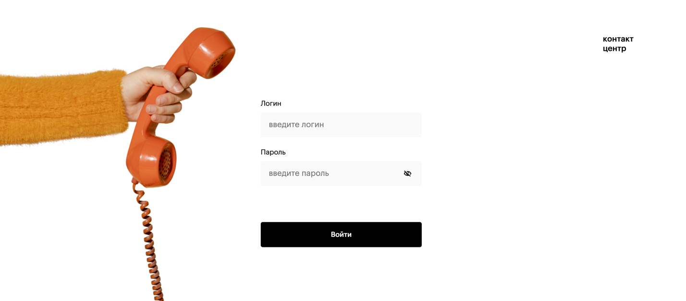

Дальше необходимо нажать «**Войти**» откроется страница системы

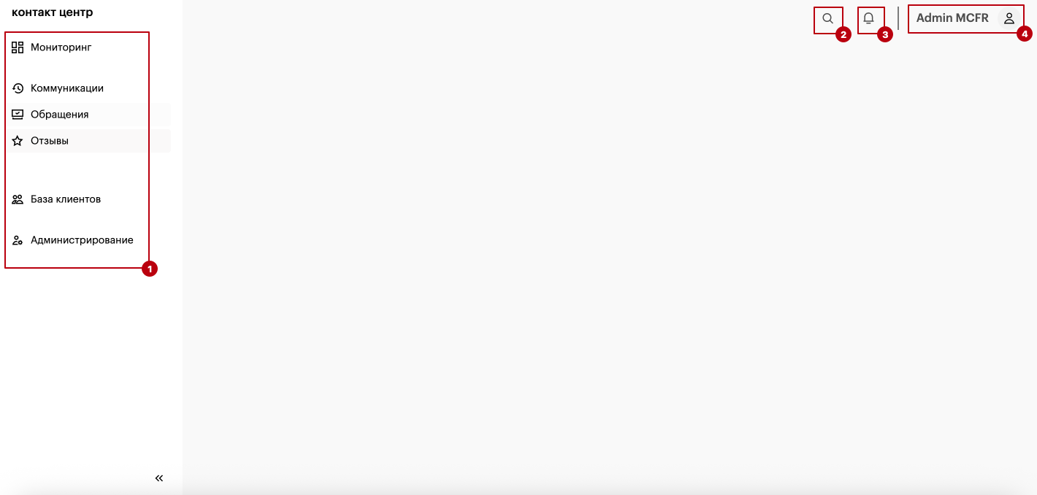

Основные элементы интерфейса:

1. Главное меню
2. Расширенный поиск
3. Центр уведомлений (Содержит историю действий пользователя и системные уведомления)
4. Профиль пользователя

# Глобальный поиск

Вверху слева от ФИО пользователя находится значок лупы.

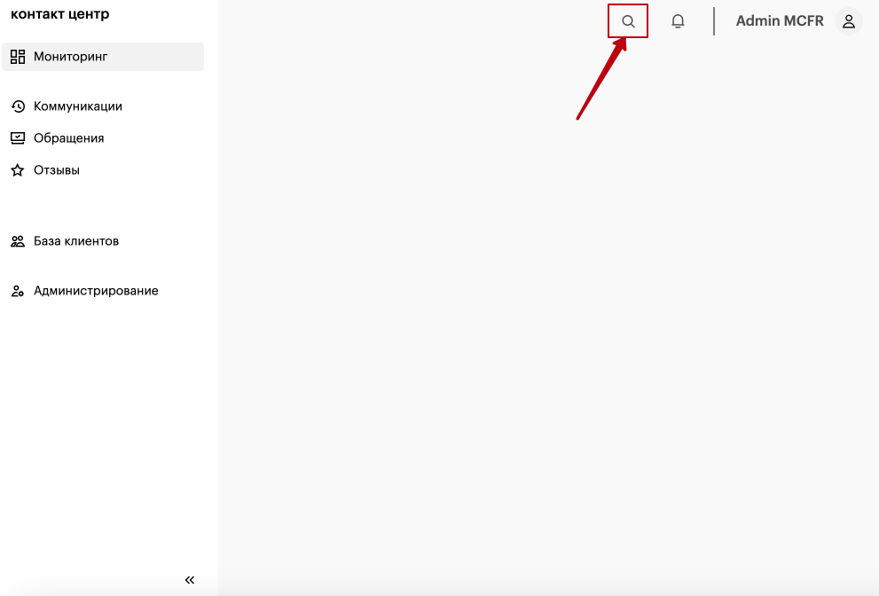

При нажатии на него откроется строка расширенного поиска с возможностью ввода. Поиск может осуществляться по сущностям, представленным в таблице ниже:

| **Атрибут** | **Пример** | **Описание** |
| --- | --- | --- |
| Номер телефона |  | Один из приоритетных вариантов поиска.  Поиск находит следующие данные в указанной сортировке:   * ФИО клиента, с возможностью перехода к его карточке; * Номера обращений найденного клиента, с возможности перехода к каждому обращению; * Номера заказов найденного клиента, с возможности перехода к каждому заказу. |
| Номер заказа |  | Один из приоритетных вариантов поиска.  Поиск находит следующие данные в указанной сортировке:   * Номер заказа, с возможностью перехода к его карточке; * Номера обращений, привязанных к введенному заказу, с возможности перехода к каждому заказу; * ФИО клиента, осуществившего заказ, с возможностью перехода к его карточке. |
| Номер обращения |  | Один из приоритетных вариантов поиска.  Поиск находит следующие данные в указанной сортировке:   * Номер обращения, с возможностью перехода к его карточке; * ФИО клиента, осуществившего обращение, с возможностью перехода к его карточке. |
| ФИО клиента |  | В данном случае поиск находит только контакты, подходящие введенному значению.  Система сортирует список клиентов по максимальному совпадению. |

# Мониторинг

Для перехода к панелям мониторинга необходимо в главном меню выбрать пункт "Мониторинг"

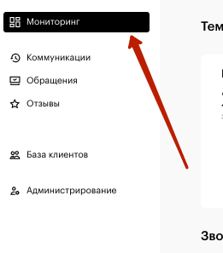

### Тематики. Коммуникации

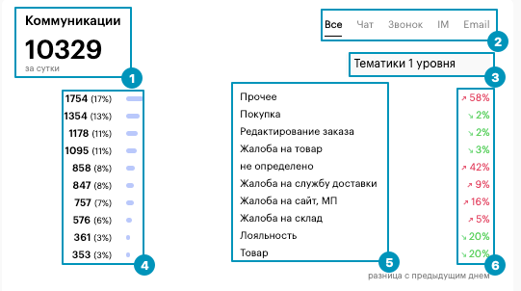

|  |  |  |
| --- | --- | --- |
|  | **Элемент** | **Описание** |
| 1 | Количество коммуникаций за сутки | Количество всех созданных коммуникаций, начиная с 00:00 ЕКБ |
| 2 | Фильтр по каналам | Отображение коммуникаций по каналам их поступления |
| 3 | Выбор по уровню тематик | Тематики первого уровня - топ среди тематик первого (верхнего) уровня  Тематики второго уровня - топ среди второго (детального) уровня |
| 4 | Топ коммуникаций по тематикам | Количество коммуникации по топовым тематикам |
| Доля каждой тематики коммуникации, относительно всех коммуникаций |
| Изображение доли каждой тематики, относительно всех коммуникаций |
| 5 | Тематики | Список топовых тематик в порядке убывания количества коммуникаций |
| 6 | Доля изменений | Доля изменений количества коммуникаций по тематикам, относительно вчерашнего дня  Зеленым цветом отмечено понижение доли тематики среди всех коммуникаций, относительно вчерашнего дня, а красным - повышение. |

### Тематики. Обращения

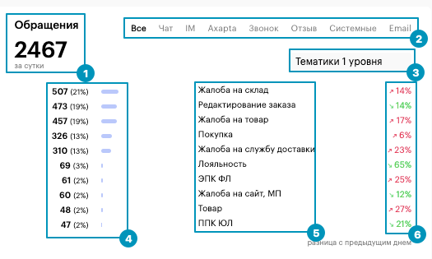

|  | **Элемент** | **Описание** |
| --- | --- | --- |
| 1 | Количество обращений за сутки | Количество всех созданных обращений, начиная с 00:00 ЕКБ. |
| 2 | Фильтр по каналам | Отображение обращение по источникам их создания. |
| 3 | Выбор по уровню тематик | Тематики первого уровня - топ среди тематик первого (верхнего) уровня  Тематики второго уровня - топ среди второго (детального) уровня. |
| 4 | Топ обращений по тематикам | Количество обращений по топовым тематикам. |
| Доля каждой тематики обращения, относительно всех обращений. |
| Изображение доли каждой тематики, относительно всех обращений. |
| 5 | Тематики | Список топовых тематик в порядке убывания количества обращений. |
| 6 | Доля изменений | Доля изменений количества обращений по тематикам, относительно вчерашнего дня  Зеленым цветом отмечено понижение доли тематики среди всех обращений, относительно вчерашнего дня, а красным - повышение. |

### График по принятым звонкам

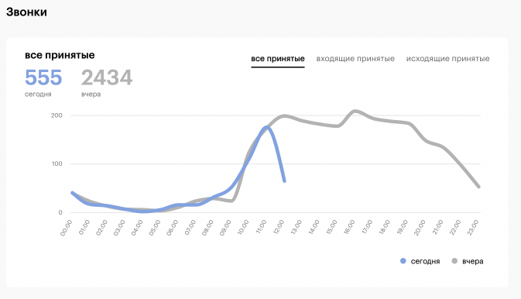

|  | **Элемент** | **Описание** |
| --- | --- | --- |
| 1 | Все принятые /входящие принятые/исходящие принятые | График показывает количество всех осуществленных (проведенных) звонков с клиентами. Включая звонки из магазинов. |
| 2 | Сегодня | Количество за сегодня: количество проведенных звонков начиная с 00:00 ЕКБ по текущий накопительным итогом |
| 3 | Вчера | Количество за вчера: количество проведенных звонков за весь вчерашний день по часам |
| 4 | График | * Ось Х - время (шаг 1 час); * Ось Y - количество звонков за час   обозначения:   * Сегодня * Вчера |

### Статистика по входящим звонкам

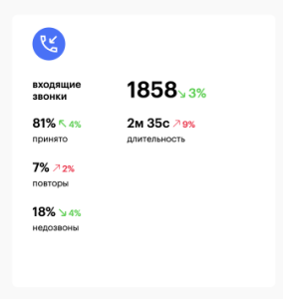

|  | **Показатель** | **Элемент** | **Описание** |
| --- | --- | --- | --- |
| 2 | Входящие звонки | Число | Количество всех звонков с направлением "Входящие", включая не принятые. |
| 3 | Длительность | Время | Средняя продолжительность входящих звонков  При расчете средней продолжительности учитываются все звонка с длительностью больше 10 секунд |
| 4 | Принято | % | Доля принятых звонков |
| 5 | Повторы | % | Доля звонков категории "Повторные". Звонок считается повторным, если у клиента уже есть входящий звонок, с результатом: Принят |
| 6 | Недозвоны | % | Доля входящих неотвеченных звонков |

### Статистика по исходящим звонкам

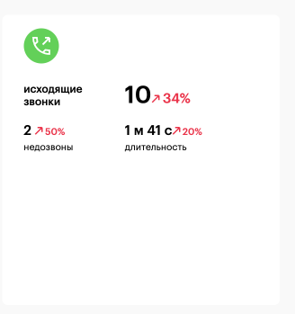

|  |  |  |  |
| --- | --- | --- | --- |
|  | **Показатель** | **Элемент** | **Описание** |
| 1 | Исходящие звонки | Число | Количество всех звонков с направлением "Исходящие", включая не принятые |
| 2 | Длительность | Время | Средняя продолжительность исходящих звонков  При расчете средней продолжительности учитываются все звонка с длительностью больше 10 секунд |
| 3 | Исходящие недозвоны | % | Количество всех звонков с направлением "Исходящие" с полем результата звонка - недозвон |

### Показатели по обращениям

Если фильтра по РГ нет - то показываем данные по всем обращениям. Если есть - то все параметры считаются только для выбранных РГ.

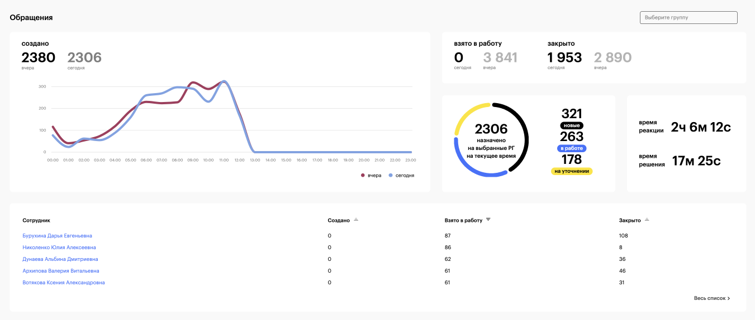

|  | **Показатель** | **Элемент** | **Описание** |
| --- | --- | --- | --- |
| 1 | Создано сегодня | Число | Количество обращений, у которых дата создания текущие сутки (текущий статус не важен)  Действие: создание обращения |
| 2 | Назначено сегодня | Количество | Количество обращений, которые были назначены за сегодня на выбранные в фильтре рабочие группы (включая назначение при создании), которые выбраны в фильтре |
| 3 | Взято в работу | Число | Количество обращений, которые были взяты **В работу**за сегодняшний день |
| 4 | Закрыто за сегодня | Число | Количество обращений, которые были переведены в статус **Закрыто**за сегодняшний день |
| 5 | Среднее время реакции | Время | Время за которое РГ берет в работу назначенное на нее обращение (дельта между статусов Новое и В работе)  Учитываются данные по тем обращениям, которые сегодня взяли в работу |
| 5 | Среднее время решения | Время | Время за которое РГ осуществляет работу с обращением (дельта между статусом В работе и Завершено/Отменено или переводом на другую РГ)  Учитываются данные по тем обращениям, которые сегодня закрыли/отменили или перевели на другую РГ |
| 7 | Создано вчера | Число | Количество обращений, у которых дата создания прошлые сутки (текущий статус не важен) |
| 8 | Назначено вчера | Количество | Количество обращений, которые вчера переназначили с любой рг на рг (или назначили при создании), которые выбраны в фильтре |
| 9 | Взято в работу за вчера | Число | Количество обращений за вчерашний день, которые перевели в статус **В работе** |
| 10 | Закрыто за вчера | Число | Количество обращений за вчерашний день, которые перевели в статус **Закрыто** |
| 11 | График создания обращения | График | 1 - График количества созданных обращений по часам за сегодня  2 - График количества созданных обращений по часам за вчера |
| 12 | Назначено обращений на рг в текущий момент | Число | Количество обращений в активных статусах(Новые/В работе/На уточнении) |
| 13 | В статусе "Новое" | Число | Количество обращений на РГ со статусом "Новые" в текущий момент |
| 14 | В статусе "В работе" | Число | Количество обращений на РГ со статусом "В работе" в текущий момент |
| 15 | В статусе "На уточнении" | Число | Количество обращений на РГ со статусом "На уточнении" в текущий момент |

### Данные по сотрудникам рабочих групп

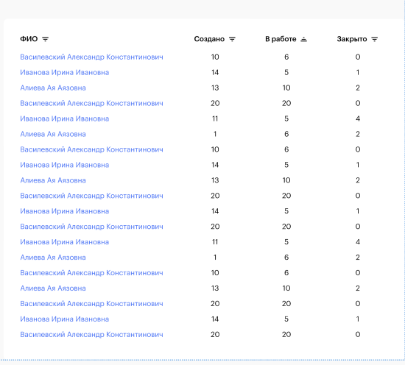

|  |
| --- |
|  | **Показатель** | **Описание** |
| 1 | Создано | Количество обращений, созданных сегодня и где оператор является автором |
| 2 | В работе | Количество обращений, в которых оператор нажал кнопку В работу из статуса Новое |
| 3 | Закрыто | Количество обращений, которые оператор закрыл за сегодня (дата создания не важна) |

В таблице выводятся только информация об операторах, имеющих активность в течении текущих суток (создание обращения/комментария, взятие обращения в работу, его закрытие)

### Данные по рабочим группам

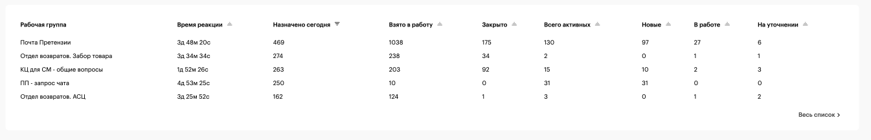

|  |
| --- |
|  | **Показатель** | **Описание** |
| 1 | Среднее время реакции | Количество назначенных обращений на РГ |
| 2 | Реакция | Среднее время реакции |
| 3 | Назначено сегодня | Количество назначенных обращений на РГ |
| 4 | Взято в работу | Количество обращений, которые были взяты **В работу**за сегодняшний день |
| 5 | Закрыто | Количество обращений, которые были переведены в статус **Закрыто**за сегодняшний день |
| 6 | Всего активных | Количество обращений в активных статусах на текущий момент |
| 7 | Новые | Количество обращений на РГ со статусом "Новые" в текущий момент |
| 8 | В работе | Количество обращений на РГ со статусом "В работе" в текущий момент |
| 9 | На уточнении | Количество обращений на РГ со статусом "На уточнении" в текущий момент |

# Работа с коммуникациями

Коммуникация – это событие связи клиента и организации. Предусмотрены следующие каналы коммуникаций:

* звонок
* письмо
* чат
* посещение магазина

### Список коммуникаций

Для перехода к списку коммуникаций необходимо в главном меню выбрать пункт "Коммуникации".

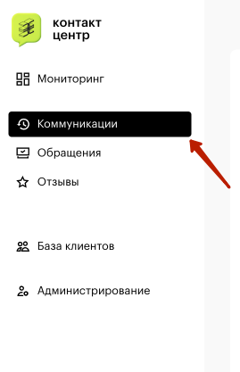

Откроется раздел "Коммуникации", который представлен таблицей с записями коммуникации.

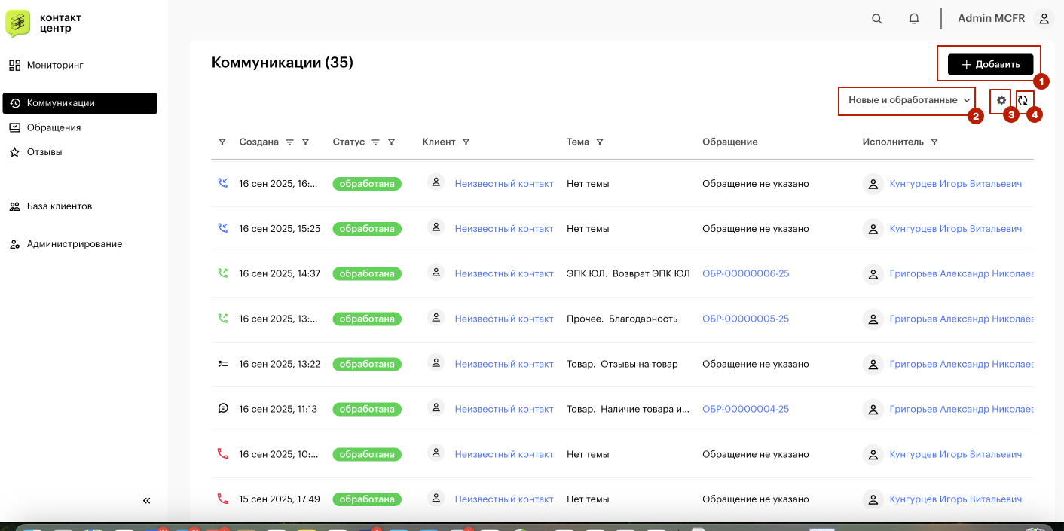

Основные элементы интерфейса:

1. Кнопка создания новой коммуникации
2. Фильтр по статусу коммуникации (завершенные или нет)
3. Настройка отображения столбцов
4. Кнопка обновления страницы

Таблица записей коммуникаций содержит следующие столбцы:

* тип коммуникации - столбец обладает возможностью фильтрации коммуникации по ее типу:
  + ошибка вызова
  + входящий вызов
  + исходящий вызов
  + письмо
  + чат
  + опрос
* дата создания коммуникации - содержит дату, когда коммуникация была создана
* статус коммуникации - отражает статус коммуникации, обработан или новый
* клиент - содержит ФИО клиента, на которого направлена коммуникация
* тема - тематика вопроса клиента
* обращение - содержит номер обращения, если коммуникация имеет связь с обращением
* исполнитель - содержит ФИО пользователя, осуществившего коммуникацию

### Создание коммуникации

Для создания коммуникации необходимо перейти в список коммуникаций и нажать кнопку .

В правой части экрана откроется форма создания коммуникации:

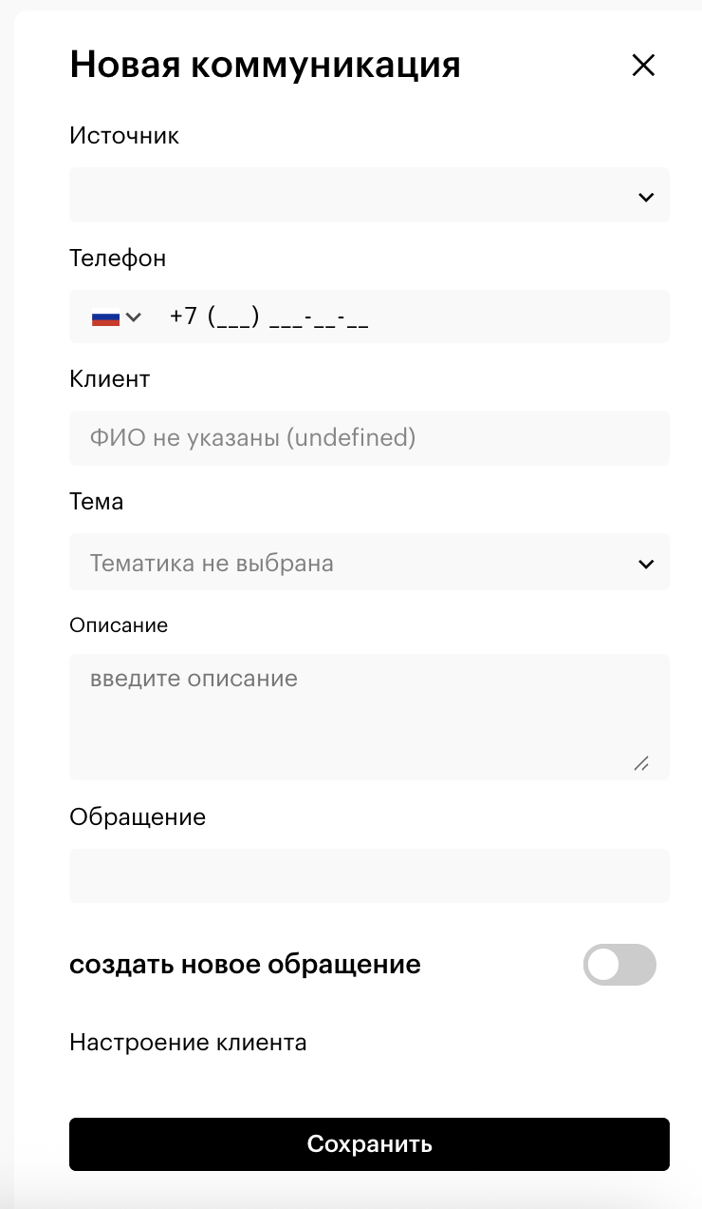

Поля формы создания коммуникации содержит следующие поля:

|  |  |  |
| --- | --- | --- |
| **Наименование поля** | **Описание** | |
| Источник | Канал, через который обратился клиент. Это может быть:   * Телефонный звонок * Чат * Письмо на электронную почту | Обязательное |
| Телефон | Номер клиента | Обязательное |
| Клиент | ФИО клиента подтягивается автоматически, после ввода номера клиента. Если клиент не найден, то указывается Неклиент | Обязательное |
| Тема | Тематика коммуникации выбирается из двухуровневого списка. | Обязательное |
| Ссылка на чат | Поле существует только для коммуникации с источником "Чат", для вставки ссылки на чат | - |
| Описание | Описание коммуникации с клиентом | Обязательное |
| Обращение | Поле содержит список обращений клиента. Если коммуникация связана с уже созданным обращение, необходимо выбрать его из списка | - |
| Создать обращение | При переводе в активное состояние в дальнейшем создает обращение по данной коммуникации | - |
| Настроение клиента | Оценка настроения клиента. Отражает насколько негативен или позитивен был клиент при общении | - |

Если в предыдущем этапе было выбрано "Создать новое обращение", то откроется форма создания обращения. Форма создания обращения содержит следующие поля:

|  |  |  |
| --- | --- | --- |
| **Наименование поля** | **Описание** | |
| Клиент | Заполняется автоматически. Если клиент не найден, то указывается Неклиент | Обязательное |
| Телефон | Номер клиента | Обязательное |
| E-mail | Заполняется автоматически. Адрес электронной почты клиента (Если есть) | - |
| Тема | По умолчанию заполняется аналогично форме созданной коммуникации, при необходимости можно изменить. | Обязательное |
| Рабочая группа | Выбирается из списка, в дальнейшем можно будет изменить. | Обязательное |
| Номер заказа | Если обращение связано с конкретным заказом, то необходимо выбрать его из списка заказов клиента или ввести вручную. | - |
| Артикул товара | Заполняется, если обращение связана с конкретным товаром. | - |
| Описание | Описание коммуникации с клиентом. По умолчанию заполняется аналогично форме созданной коммуникации, но можно исправить вручную | Обязательное |
| Заявка в SDESK | Поля заполняется, если для решения обращения была создана заявка в SDESK. | - |

После заполнения всех обязательных полей будет доступна кнопка "Сохранить"

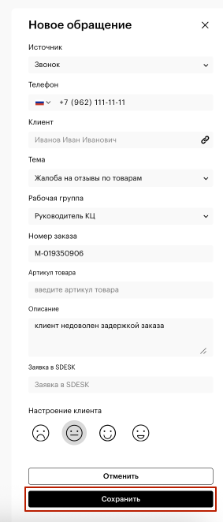

После создания обращения появятся окна уведомлений с сообщением о создании коммуникации и обращения. Уведомления кликабельные и при нажатии открывают созданное обращение или коммуникацию (В зависимости от выбранного уведомления).

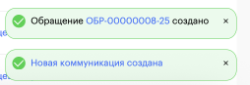

После исчезновения обращений они хранятся в центре уведомлений, с возможностью перехода к созданным коммуникациям и обращениям.

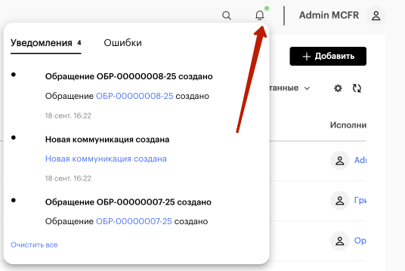

Работа с карточкой коммуникации

Для просмотра карточки коммуникации необходимо открыть ее из общего списка коммуникаций или в списке коммуникаций необходимого клиента.

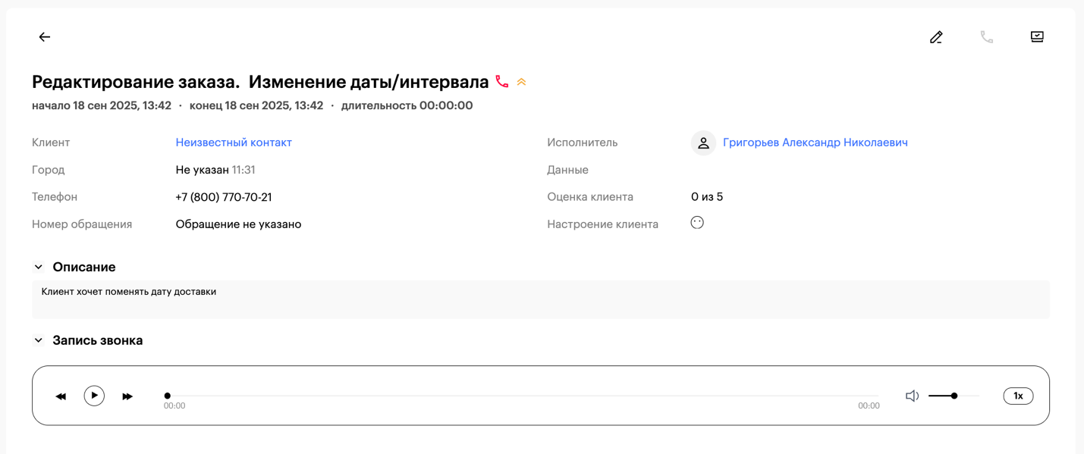

В шапке коммуникации указана следующая информация:

* тематика коммуникации
* тип и направление (при необходимости) коммуникации
* время начала коммуникации
* время окончания коммуникации
* время длительности коммуникации

На уже созданной карточке коммуникации есть следующие информационные поля:

|  |  |
| --- | --- |
| **Наименование поля** | **Описание** |
| Клиент | ФИО клиента. Если клиент не найден в программе лояльности, то указывается Неизвестный контакт |
| Город | Город клиента и время. Время высчитывается исходя из региона, где была куплена сим карта |
| Телефон | Номер клиента |
| E-mail | Адрес электронной почты клиента |
| Обращение | Заполнено, если данная коммуникация была связана с обращением |
| Исполнитель | Пользователь, осуществивший коммуникацию |
| Оценка клиента | Оценка настроения клиента пользователем, осуществившего коммуникацию |
| Данные | Содержит ссылку на ресурсы с подробными данными о коммуникации (Ссылка на запись звонка разговора или на чат в шерлоке) |
| Описание | Описание коммуникации с клиентом |
| Запись звонка | Плеер для воспроизведения, перемотки и ускорения аудиозаписи звонка |

Панель действий на карточке коммуникации содержит следующие функциональные элементы:

|  |  |
| --- | --- |
| **Кнопка** | **Описание** |
|  | Кнопка редактирования.  Для активации режима редактирования необходимо нажать эту кнопку.  Для сохранения или отмены редактирования необходимо нажать на кнопку действия |
|  | Кнопка создания обращения.  Кнопка присутствует только если коммуникация еще не имеет связи с другим обращением. |
|  | Кнопка звонка клиенту.  Позволяет осуществить исходящий звонок клиенту. |

# Работа с обращениями

## Список обращений

Для перехода к списку обращений необходимо в главном меню выбрать пункт "Обращения":

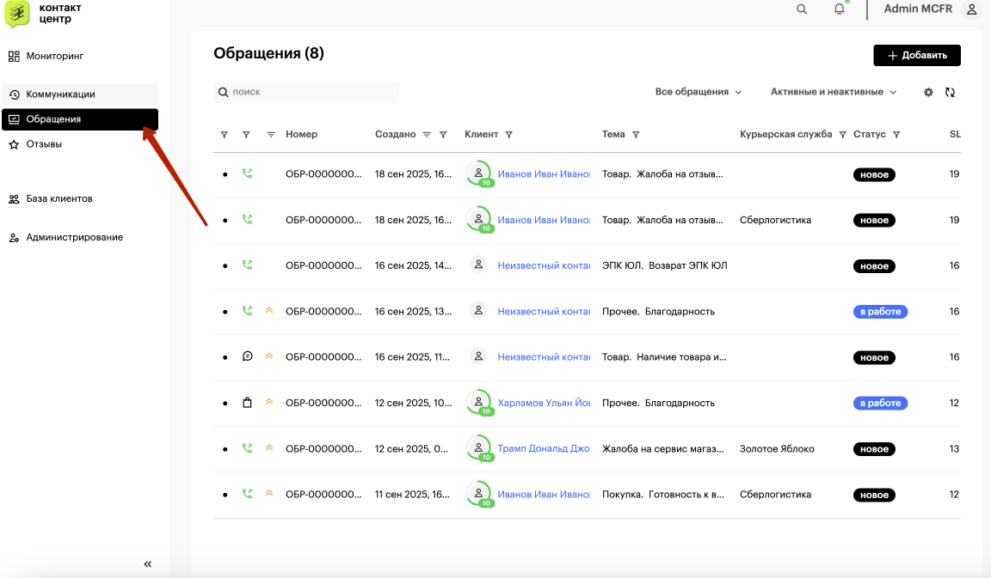

При нажатии появляется список всех созданных обращений.

|  |  |
| --- | --- |
| **Описание элементов панели управления** | |
|  | Возможность фильтрации по статусу обращения (завершенные или активные). |
|  | Строка поиска по записям. |
|  | Кнопка создания нового обращения |
|  | Настройка представления списка обращений.  Реализованы следующие представление списка обращений:   * Созданные мной обращения; * Назначенные на меня обращения; * Обращения моей рабочей группы; * Все обращения.   Выбранное представление отвечает за то, какие обращения будут отражены в списке у активного пользователя. |

Ниже представлена таблица с названием и описанием полей таблицы обращений:

| **Название поля** | **Описание** |
| --- | --- |
| Тип коммуникации | Соответствует типу и направлению коммуникации, благодаря которой появилось обращение. Столбец обладает возможностью фильтрации по следующим параметрам:   * ошибка вызова * входящий вызов * исходящий вызов * письмо * чат * опрос |
| Приоритет | Приоритет в зависимости от тематики обращения. |
| Номер | Номер обращения |
| Создано | Дата и время создания обращения. Столбец обладает возможностью фильтрации по следующим параметрам:   * За один час; * За один день; * За период - предоставляет возможность к выбору интересующего периода в календаре. |
| Клиент | ФИО клиента |
| Тема | Тематика обращения |
| Курьерская служба | Курьерская служба, доставляющая заказ |
| Статус | Статус обращения. Столбец обладает возможностью фильтрации по следующим статусам:   * Новое * В работе * На уточнении * Закрыто * Отменено |
| SLA | Срок, за который должно быть решено обращение |
| Рабочая группа | Рабочая группа, на которую назначено обращение. Столбец обладает возможностью фильтрации. |
| Исполнитель | Пользователь, вносящий изменения в обращение. Столбец обладает возможностью фильтрации. |

## Создание обращения

Есть следующие возможности создания обращений:

1. Создать новое обращение можно с помощью функционального элемента .  Расположен он в следующих разделах системы:
   * На карточке клиента;
   * На карточке коммуникации (если обращение связано с коммуникацией);
2. Создать новое обращение можно при входящей или исходящей коммуникации;
3. Создать новое обращение без коммуникации можно в списке обращений с помощью кнопки .

В правой части экрана откроется форма создания коммуникации (Если обращение создано не из коммуникации):

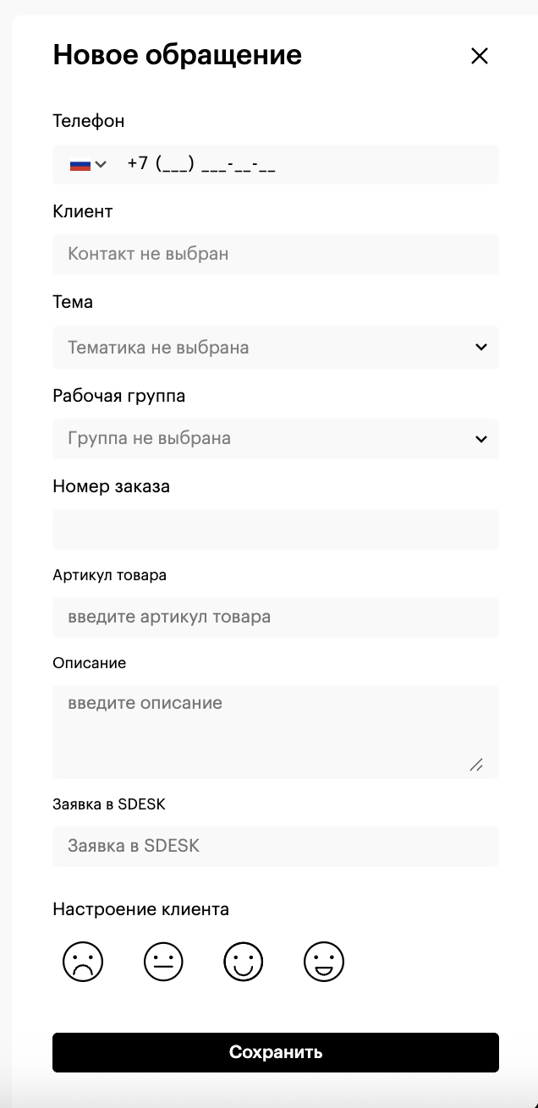

Создание коммуникации является неотъемлемой частью создания обращение, т.к. необходимо зафиксировать коммуникацию и источник поступления обращения.

Форма создания обращения содержит следующие поля:

|  |  |  |
| --- | --- | --- |
| **Наименование поля** | **Описание** | |
| Клиент | Заполняется автоматически. Если клиент не найден, то указывается Неклиент | Обязательное |
| Телефон | Номер клиента | Обязательное |
| E-mail | Заполняется автоматически. Адрес электронной почты клиента (Если есть) | - |
| Тема | По умолчанию заполняется аналогично форме созданной коммуникации, при необходимости можно изменить. | Обязательное |
| Рабочая группа | Выбирается из списка, в дальнейшем можно будет изменить. | Обязательное |
| Номер заказа | Если обращение связано с конкретным заказом, то необходимо выбрать его из списка заказов клиента или ввести вручную. | - |
| Артикул товара | Заполняется, если обращение связана с конкретным товаром. | - |
| Описание | Описание коммуникации с клиентом. По умолчанию заполняется аналогично форме созданной коммуникации, но можно исправить вручную | Обязательное |
| Заявка в SDESK | Поля заполняется, если для решения обращения была создана заявка в SDESK. | - |

После заполнения всех обязательных полей будет доступна кнопка "Сохранить"

**Работа с карточкой обращения**

Переход к карточке обращения возможен следующими способами:

* + через расширенный поиск (приоритетный метод)
  + через поиск в списке коммуникаций необходимого клиента;
  + через историю действий в центр уведомлений (Если обращения было создано недавно активным пользователем).

В шапке обращения указана следующая информация:

* тематика коммуникации;
* приоритет обращения;
* номер обращения;
* время создания обращения;
* время SLA (временной показатель, до которого необходимо решить данное обращение);
* сколько осталось времени на закрытие обращения.

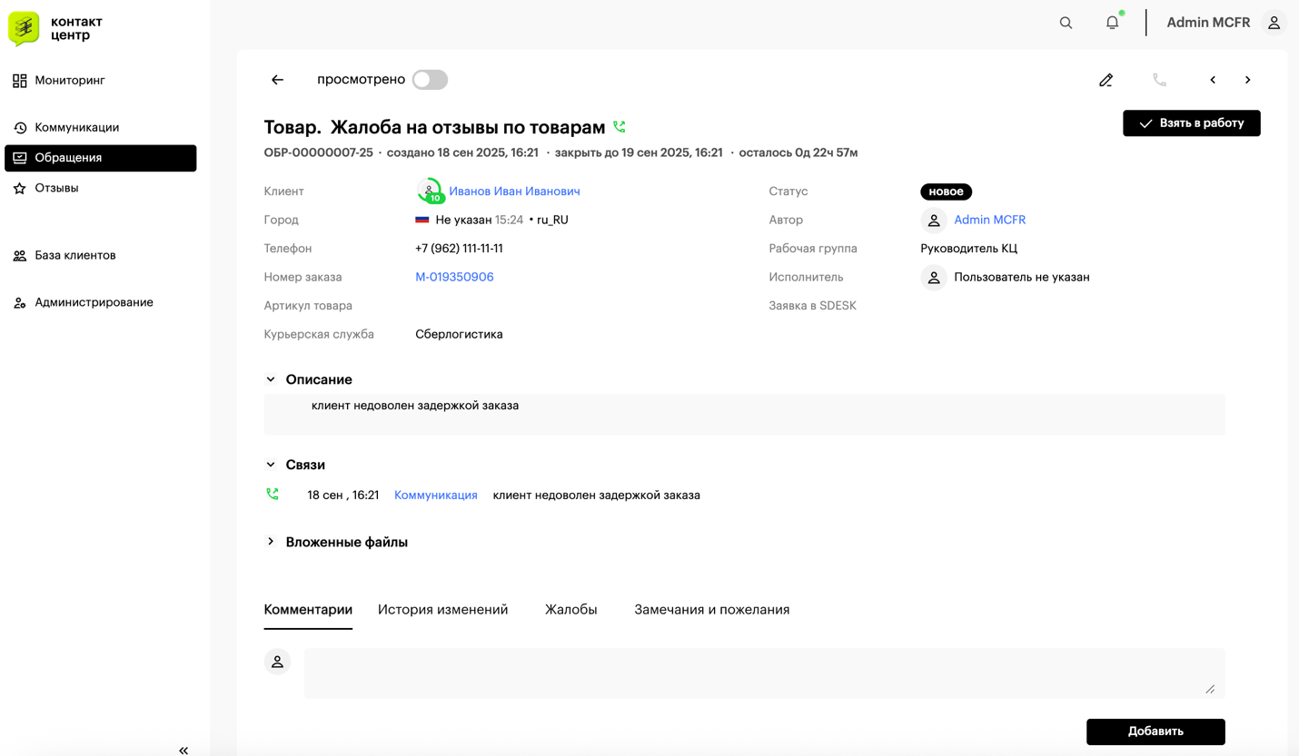

На уже созданной карточке обращений есть следующие информационные поля:

| **Наименование поля** | **Описание** |
| --- | --- |
| Клиент | ФИО клиента. Если клиент не найден в программе лояльности, то указывается Неизвестный контакт |
| Телефон | Номер клиента |
| E-mail | Адрес электронной почты клиента (Если есть) |
| Город | Город клиента и его местное время (Город и часовой пояс могут не соответствовать, приоритетней ориентироваться на указанное время) |
| Номер заказа | Заполнено, если обращение связана с заказом клиента. |
| Артикул товара | Заполнено, если обращение связано с конкретным товаром. |
| Курьерская служба | Подтягивается автоматически из данных по заказу |
| Статус | Отражает состояние обращения. |
| Автор | Пользователь, который создал обращения. |
| Рабочая группа | Рабочая группа, на которую назначено обращение. |
| Исполнитель | Пользователь, который взял в работу обращение. |
| Заявка в SDESK | Номер заявки, если она была создана для решения обращения. |
| Описание | Содержит описание обращения. |
| Решение | Решение по обращение (поле появляется после закрытия обращения) |
| Связи | Содержит список коммуникаций и их описаний, связанных с данным обращением, с возможностью перехода к ним |
| Вложенные файлы | Содержит файлы, прикрепленные к обращению |
| Комментарии | Фиксируют данные, внесенные пользователем вручную в текстовую строку. |
| История изменений | Автоматически фиксирует все изменения в обращении. |
| Жалобы | Фиксация жалоб на виновных сотрудников |
| Замечания и пожелания | Фиксация пожеланий и замечаний от клиента на будущие улучшения |

Блок "Комментарий": В блок сохраняется вся информация по выполненным действиям, прописанная пользователями, при работе с данным обращением.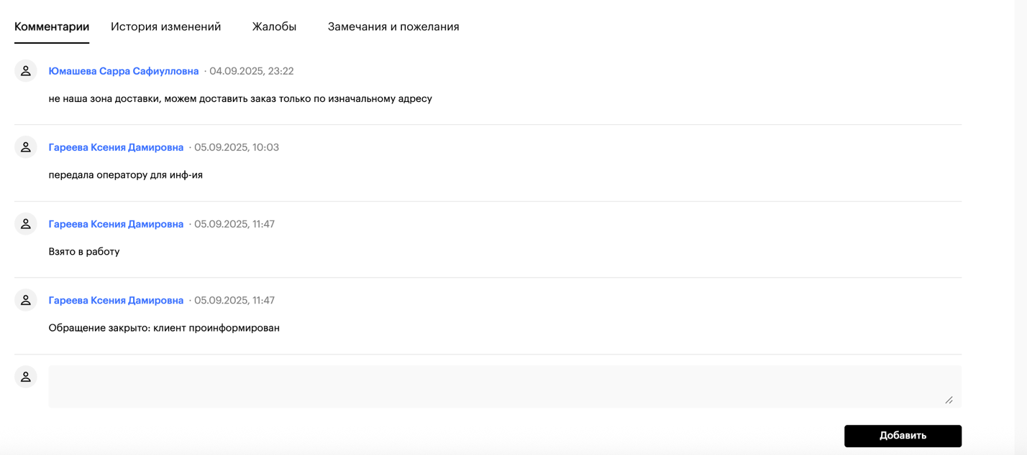

Блок "История изменений": В блок автоматически фиксируются записи обо всех изменениях в обращении.

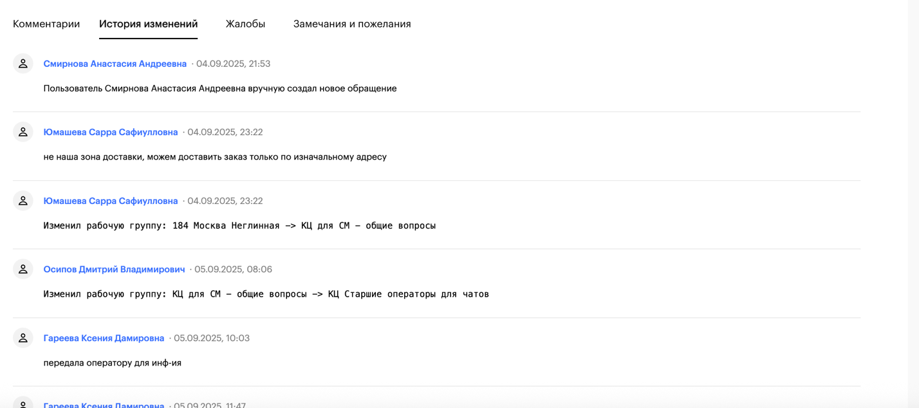

Панель действий на карточке коммуникации содержит следующие функциональные элементы:

|  |  |  |
| --- | --- | --- |
| **Кнопка** | **Описание** | **Статус** |
|  | Кнопка редактирования.  Для активации режима редактирования необходимо нажать эту кнопку.  Для сохранения и выхода из режима редактирования нужно снова нажать на кнопку. | Активна |
|  | Кнопка звонка клиенту.  Позволяет осуществить исходящий звонок клиенту. | Активна |

## Решение обращения

При открытии нового обращения необходимо взять его в работу, для этого использовать кнопку, расположенную в правом верхнем углу "Взять в работу"

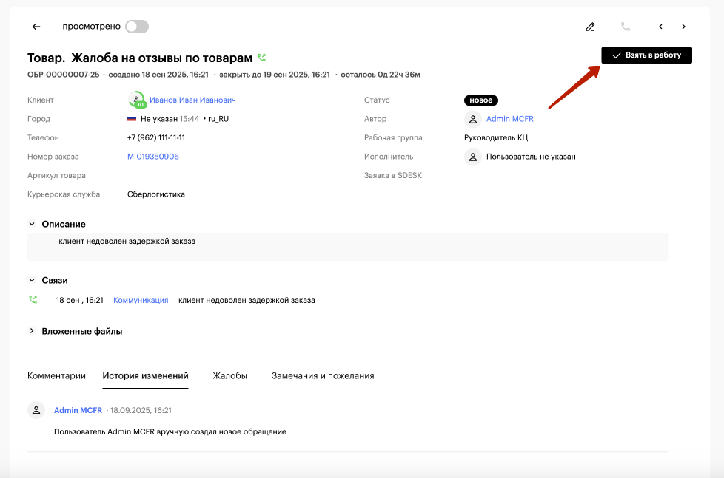

После взятия обращения в работу, автоматически проставляется исполнитель обращения (При желании можно изменить его).

Когда обращение находится в статусе "В работе" пользователю доступно управление статусами обращения. Возможно перевести обращение в следующие состояния:

* Статус "На уточнении" для запроса информации. Для возвращения к статусу "В работе" необходимо использовать кнопку "Продолжить";
* Статус "Отменено" для обращений созданных по ошибке;
* Статус "Завершено" для решенных или уже неактуальных обращений.

Для перевода в требуемый статус необходимо использовать соответствующую кнопку на панели управления: 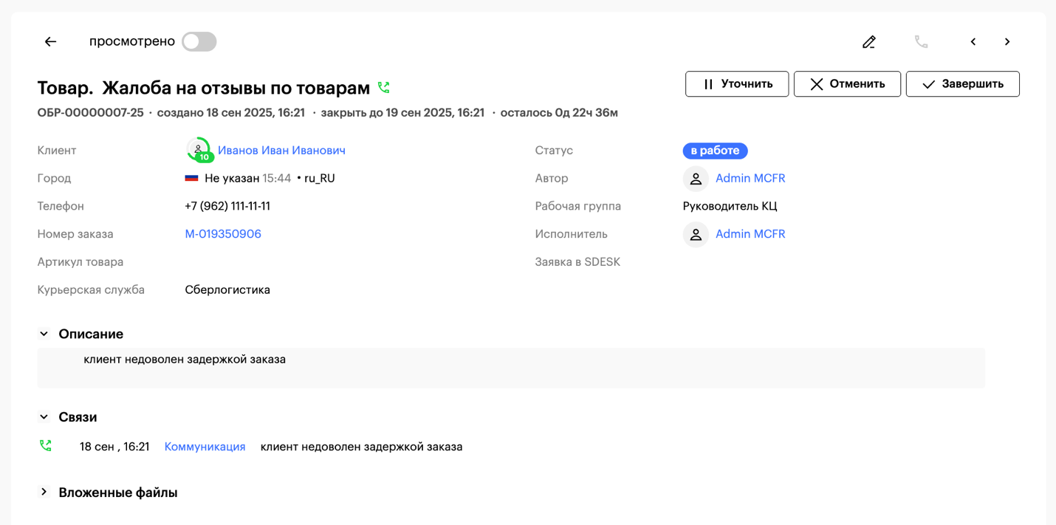

При переводе обращения в любой статус появляется окно с полем для ввода информации, которая в дальнейшем будет фиксироваться в блоке "Комментарии".

# Работа с отзывами

## Список отзывов

Для перехода к списку отзывов необходимо в главном меню выбрать пункт "Отзывы":

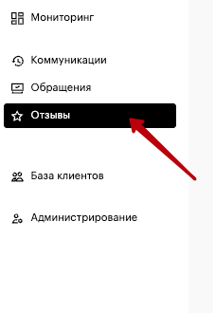

При нажатии появляется список всех созданных отзывов.

|  |  |
| --- | --- |
| **Описание элементов панели управления** | |
|  | Возможность фильтрации по типу отзыва (статусу/источнику) |
|  | Строка поиска по записям. |
|  | Кнопка создания нового отзыва |

Ниже представлена таблица с названием и описанием полей таблицы отзывов:

| **Название поля** | **Описание** |
| --- | --- |
| Номер | Номер отзыва |
| Создано | Дата и время создания отзыва. Столбец обладает возможностью фильтрации по следующим параметрам:   * За один час * За один день * За период - предоставляет возможность к выбору интересующего периода в календаре. |
| Закрыто | Дата и время закрытия отзыва. Столбец обладает возможностью фильтрации по следующим параметрам:   * За один час * За один день * За период - предоставляет возможность к выбору интересующего периода в календаре. |
| Тип | Тип отзыва по точке продаж и способу доставки |
| Статус | Статус отзыва. Столбец обладает возможностью фильтрации по следующим статусам:   * Черновик * Новый * В работе * На уточнении * На аннулировании * Закрыт |
| Состояние | Является ли отзыв активным или уже неактивным |
| Заказ | Номер заказа, по которому был создан отзыв |
| Дата доставки | Дата доставки заказа |
| Точка продаж | Наименование склада или магазина, откуда был собран заказ |
| Негатив | Присутствует ли в отзыве негативная оценка или негативный комментарий |
| Комментарий | Указал ли клиент комментарий в отзыве |
| Клиент | ФИО клиента, который оставил отзыв на товар |
| Аннулирован | Признак того, что в отзыве находится аннулированная оценка |
| Повтор | Признак того, что это уже повторный отзыв |
| Источник | Ресурс, где был оставлен отзыв |

## Создание отзыва

Есть следующие возможности создания отзывов вручную:

1. Создать новый отзыв можно с помощью функционального элемента .  Расположен он в следующих разделах системы:
   * На карточке клиента
   * На карточке обращения
2. Создать новый отзыв без коммуникации можно в списке отзывов с помощью кнопки .

В правой части экрана откроется форма создания отзывов:

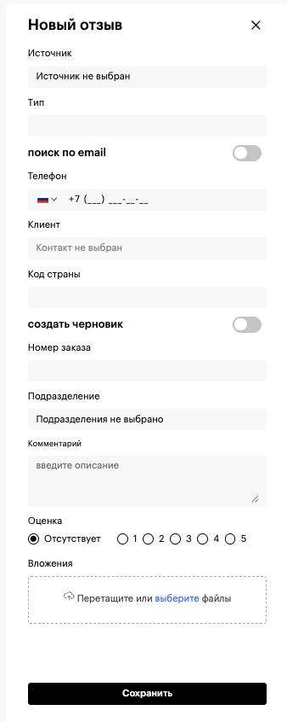

Форма создания обращения содержит следующие поля:

|  |  |  |
| --- | --- | --- |
| **Наименование поля** | **Описание** | |
| Источник | С какой платформы был получен отзыв | Обязательное |
| Тип | Тип отзыва, зависит от способа покупки/ получения заказа | Обязательное |
| Поиск по email | Если у клиента нет номера телефона, а указана только адрес электронной почты, то можно идентифицировать его по почте | - |
| Клиент | Заполняется автоматически. Если клиент не найден, то указывается Неклиент | Обязательное |
| Телефон | Номер клиента | Обязательное |
| Код страны | Страна, где был оставлен отзыв | Обязательное |
| Создать черновик | Черновик создается тогда, когда клиент совсем не оставил своих данных | - |
| Номер заказа | Если обращение связано с конкретным заказом, то необходимо выбрать его из списка заказов клиента или ввести вручную. | - |
| Подразделение | Точка продаж | - |
| Комментарий | Комментарий, который был оставлен клиентом | - |

После заполнения всех обязательных полей будет доступна кнопка "Сохранить"

**Работа с карточкой отзыва**

Переход к карточке отзыва возможен следующими способами:

* + через расширенный поиск (приоритетный метод)
  + через поиск в списке отзывов необходимого клиента

В шапке отзыва указана следующая информация:

* номер отзыва
* дата создания
* статус отзыва

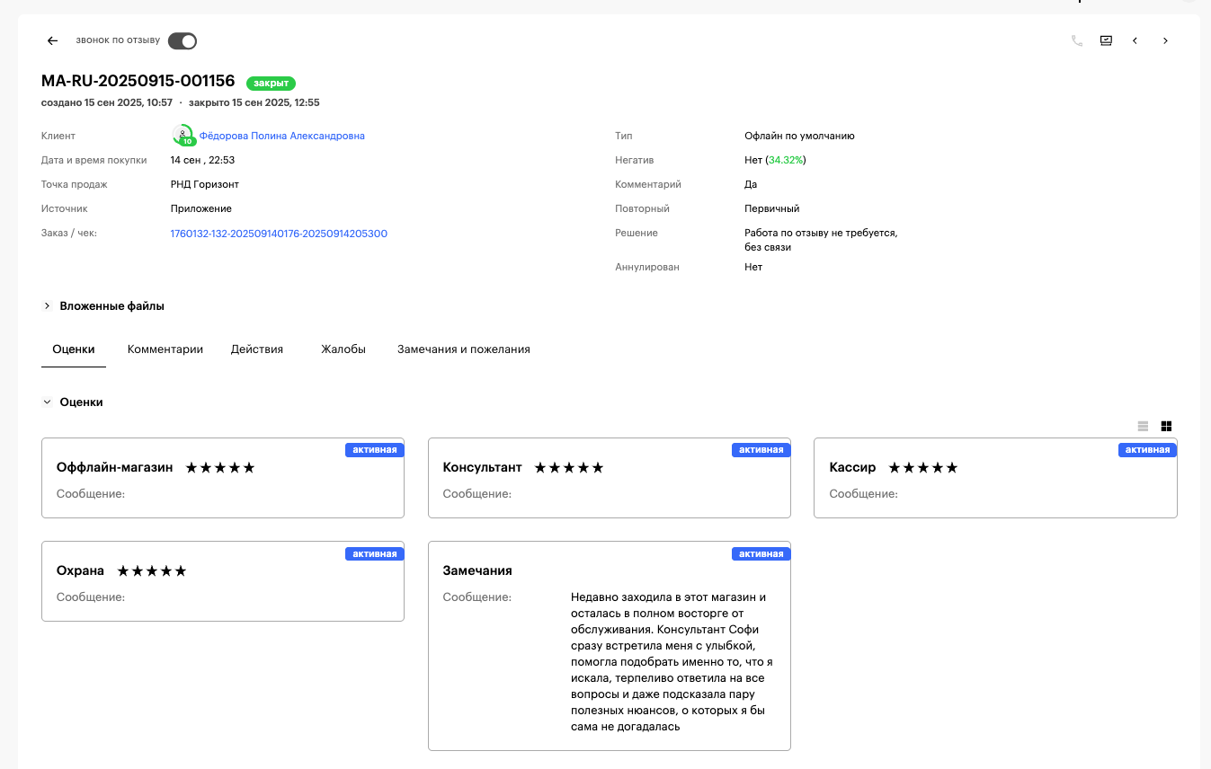

На уже созданной карточке отзыва есть следующие информационные поля:

| **Наименование поля** | **Описание** |
| --- | --- |
| Клиент | ФИО клиента. Если клиент не найден в программе лояльности, то указывается Неизвестный контакт |
| Дата и время покупки | Дата и время покупки |
| E-mail | Адрес электронной почты клиента (Если есть) |
| Точка продаж | Город клиента и его местное время (Город и часовой пояс могут не соответствовать, приоритетней ориентироваться на указанное время) |
| Заказ/чек | Номер чека или заказа |
| Тип | Тип отзыва |
| Негатив | Оценка ML на наличие негатива |
| Комментарий | Наличие или отсутствие комментария в отзыве |
| Повторный | Признак повторности отзыва |
| Решение | Решение по отзыву, указывается после его закрытия |
| Аннулирован | Признак аннуляции оценки в отзыве |
| Связи | Содержит список коммуникаций и их описаний, связанных с данным отзывом, с возможностью перехода к ним |
| Вложенные файлы | Содержит файлы, прикрепленные к обращению |
| Оценки | Оценки и комментарии, указанные клиентом при оставлении отзыва |
| Комментарии | Фиксируют данные, внесенные пользователем вручную в текстовую строку |
| Действия | Автоматически фиксирует все изменения в обращении. |
| Жалобы | Фиксация жалоб на виновных сотрудников |
| Замечания и пожелания | Фиксация пожеланий и замечаний от клиента на будущие улучшения |

Панель действий на карточке коммуникации содержит следующие функциональные элементы:

|  |  |
| --- | --- |
| **Кнопка** | **Описание** |
|  | Кнопка создания обращения из отзыва |
|  | Кнопка звонка клиенту.  Позволяет осуществить исходящий звонок клиенту. |
|  | Кнопка редактирования.  Для активации режима редактирования необходимо нажать эту кнопку.  Для сохранения и выхода из режима редактирования нужно снова нажать на кнопку. |

## Оценка тональности отзыва

При поступлении отзывов из других систем текст проходит модерацию искусственным интеллектом, который оценивает наличие негатива в тексте комментария. Чем больше выявленный процент, тем выше доля негатива в комментарии.

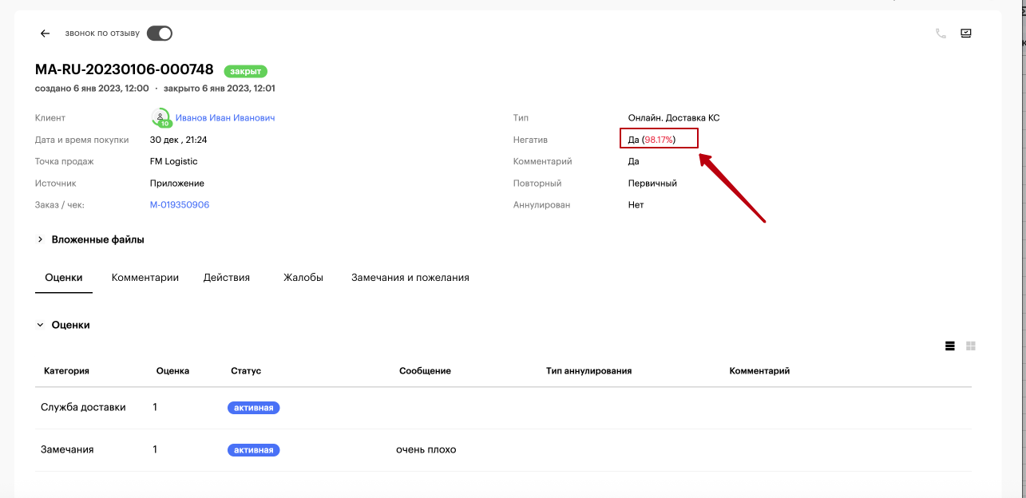

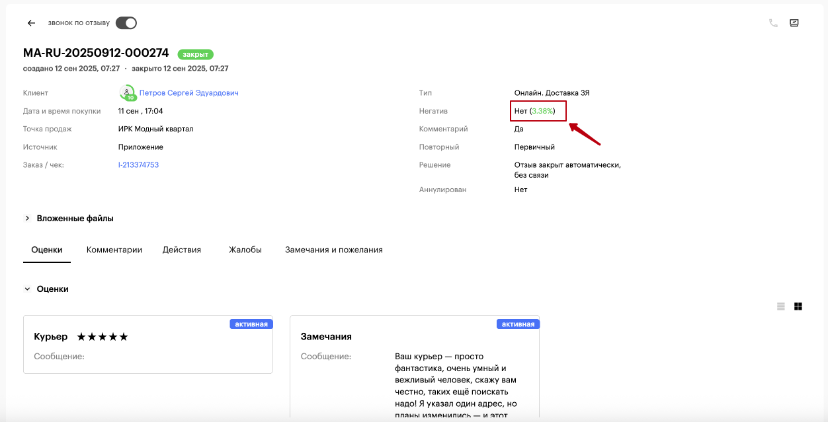

## Решения отзыва

При открытии нового отзыва необходимо взять его в работу, для этого использовать кнопку, расположенную в правом верхнем углу "В работу"

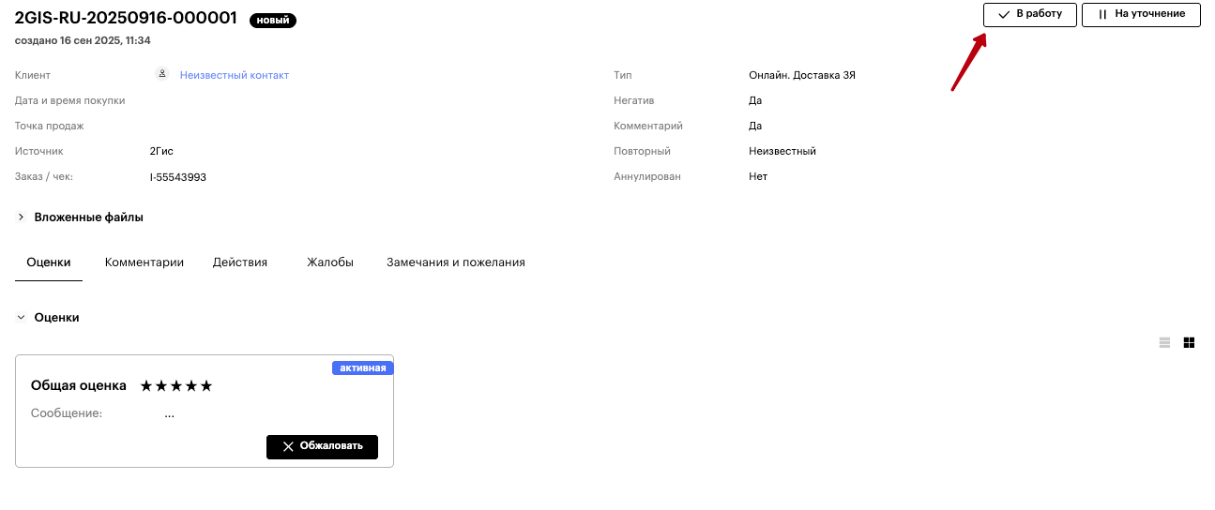

Когда отзыв находится в статусе "В работе" пользователю доступно управление статусами отзыва. Возможно перевести обращение в следующие состояния:

* Статус "На уточнении" для запроса информации. Для возвращения к статусу "В работе" необходимо использовать кнопку "В работу";
* Статус "Закрыто" для решенных или уже неактуальных обращений.

Для перевода в требуемый статус необходимо использовать соответствующую кнопку на панели управления: 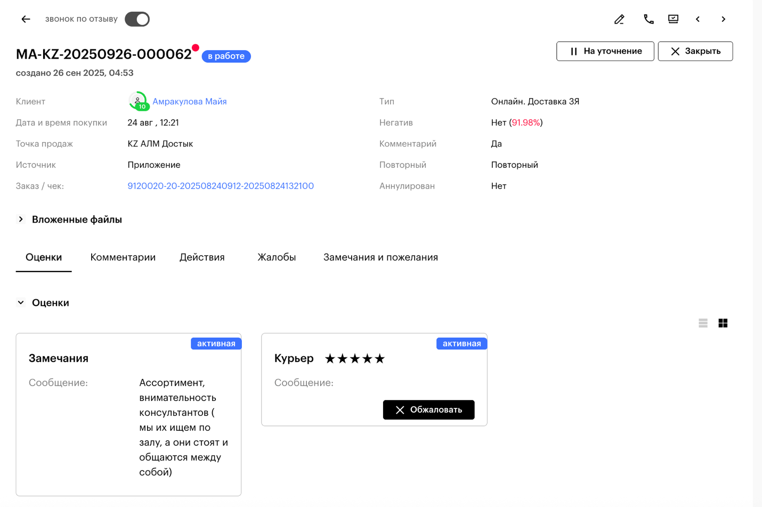

# Работа с базой клиентов

Список клиентов

Для перехода к списку клиентов необходимо в главном меню выбрать пункт "База клиентов":

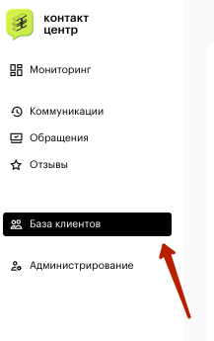

Раздел представляет собой таблицу с данными клиентов, являющихся участниками нашей программы лояльности. Таблица содержит следующие данные:

* ФИО
* Страна, город
* Почтовый адрес
* Номер телефона
* Номер мастер-карты лояльности

По записям можно осуществлять поиск клиента, с помощью поисковой строки:

* Поиск по номеру телефона клиента. Ввод начинать строго с "7"( или "375" для клиентов Беларуси).
* Поиск по ФИО клиента (записи отображаются на наибольшему совпадению)

При нажатии на строку с данными клиента осуществиться перед на его карточку. Описание карточки клиента представлена ниже

## Карточка клиента

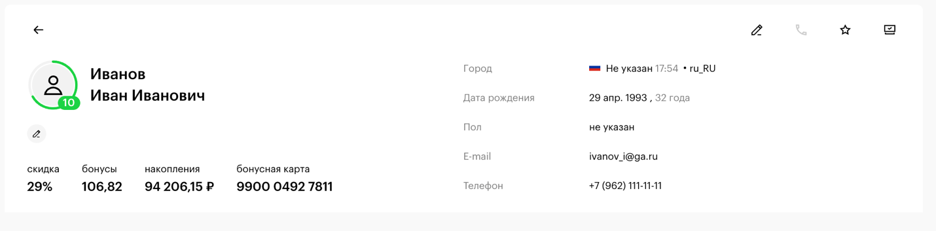Карточка поделена на две области, первая содержит следующие данные о клиенте:

* ФИО
* рейтинг клиента
* теги клиента
* величина скидки доступную клиенту
* накопленные бонусы
* сумма накоплений
* карта лояльности
* дата рождения
* телефон
* e-mail
* страна
* город (C указанием текущего времени клиента, по номеру телефона)

Панель действий на карточке клиента содержит следующие функциональные элементы:

| **Кнопка** | **Описание** |
| --- | --- |
|  | Кнопка редактирования.  Для активации режима редактирования необходимо нажать эту кнопку.  Для сохранения и выхода из режима редактирования нужно снова нажать на кнопку. |
|  | Кнопка создания обращения.  Кнопка присутствует только если коммуникация еще не имеет связи с другим обращением. |
|  | Кнопка звонка клиенту.  Позволяет осуществить исходящий звонок клиенту. |
|  | Создание отзыва |

 В нижней части карточки клиента находится информация об обращениях, коммуникациях и заказах клиента. Рассмотрим каждую вкладку отдельно:

**Вкладка "Обращения"** содержит список обращений клиента. Таблица записей идентичная разделу "Обращения"

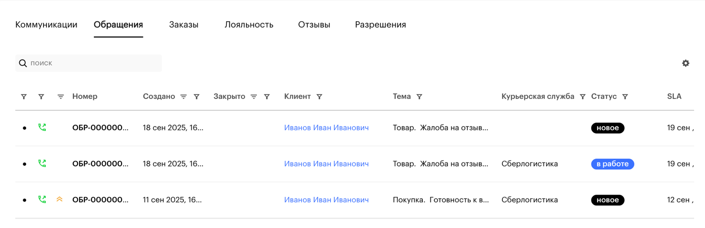

**Вкладка "Коммуникации"** содержит список коммуникаций клиента. Таблица записей идентичная разделу "Коммуникации".

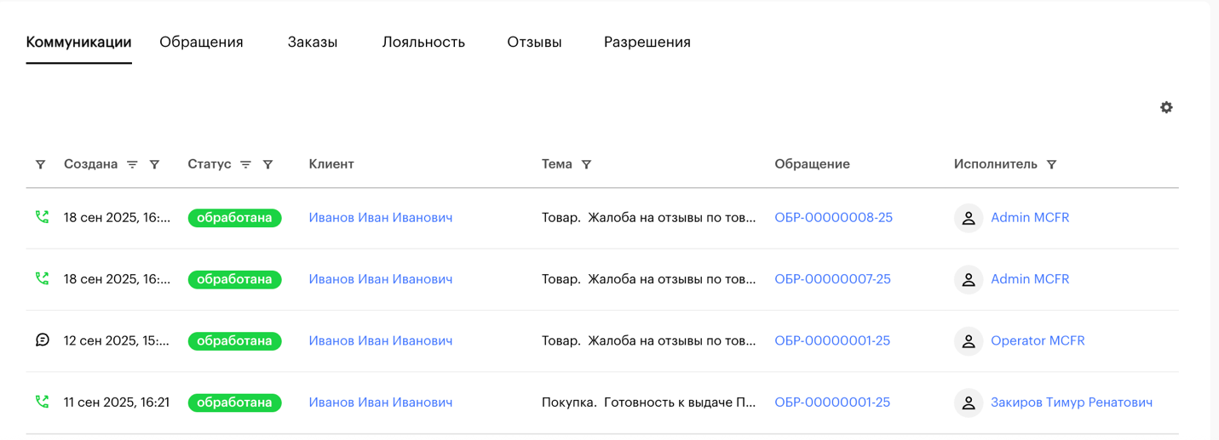

**Вкладка "Заказы"** содержит список онлайн заказов клиента. 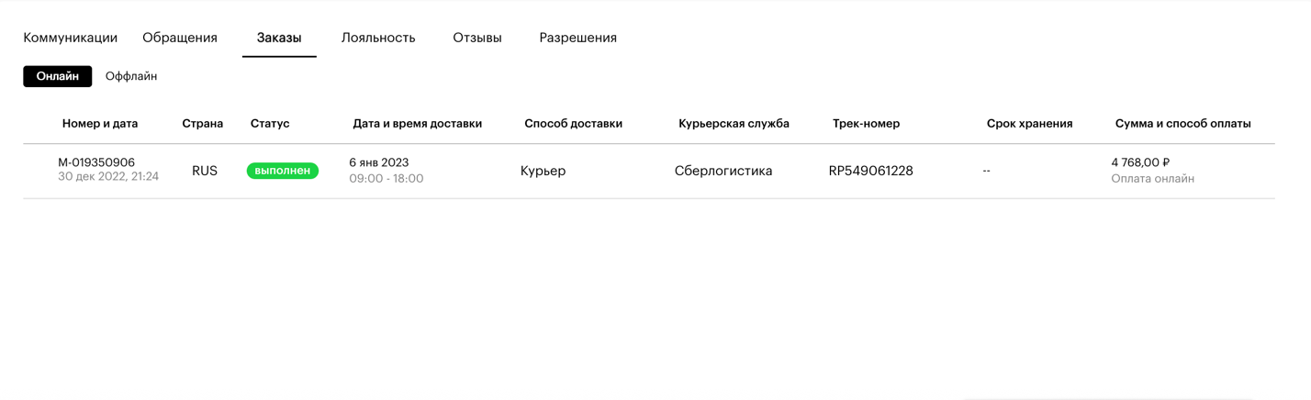

Таблица заказов содержит записи со следующими данными:

* номер заказа
* статус заказа
* дата и интервал доставки
* способ доставки и курьерская служба
* трек номер
* срок хранения
* сумма заказа

**Вкладка "Лояльность"** содержит список карт со следующими данными:

* номер карты
* страна
* тип
* статус
* уровень
* процент скидки
* дата создания
* дата обновления

**Вкладка "Отзывы"** содержит список отзывов оставленных клиентом. Таблица отзывов содержит записи со следующими данными:

* номер отзыва
* дата создания
* тип покупки
* статус
* номер заказа
* негатив
* комментарий
* признак аннуляции
* признак повторного отзыва
* источник отзыва

**Вкладка "Разрешения"** содержит настройки на разрешения получения рекламных уведомлений клиентом. Содержит следующие параметры:

* отправка рекламных SMS и сообщений в мессенджерах
* отправка рекламных пушей
* отправка рекламных писем
* согласие на обработку персональных данных (обязательное соглашение)

# Работа с телефонией

## Совершение исходящего вызова

Для корректной работы телефонии необходимо:

1. Подключить наушники к используемому компьютеру
2. Иметь роль пользователя с доступом к телефонии
3. Во вкладке Пользователя "Интеграция" иметь корректные данные

Для совершения вызова необходимо выполнить следующее:

* + Перейти в статус «Онлайн» или «Пауза»

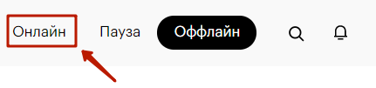

Исходящий звонок можно совершить несколькими способами:

1. Если звонок связан с уже созданным обращением клиента, то необходимо перейти на карточку этого обращения (можно через расширенный поиск):
   * Для осуществления звонка нажать кнопку 

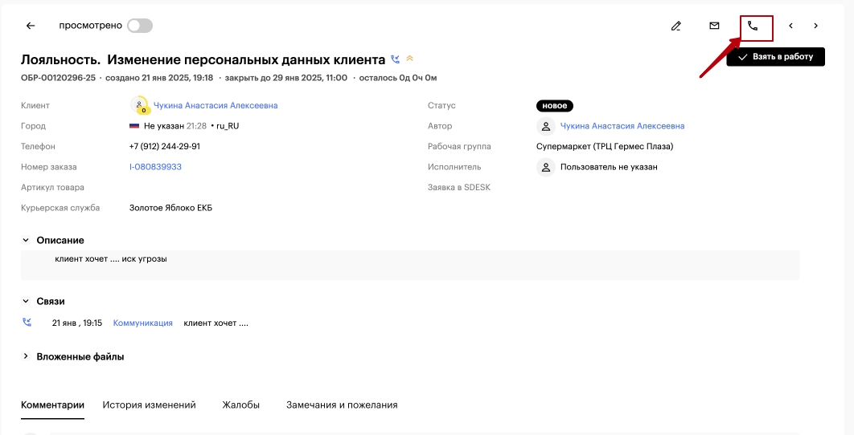

1. Осуществить исходящий вызов можно также с помощью функционального элемента  из других разделов.  Расположен он в следующих разделах системы:
   * На карточке клиента
   * На карточке заказа

При совершении исходящего звонка с помощью кнопки  номер клиента в панель телефонии подставляется автоматически

1. С помощью панели телефонии.
   * Когда оператор встает в статус "Онлайн"/ "Пауза" у него появляется панель телефонии, теперь он может совершать и принимать вызовы



* + После ввода номера в панель и нажатия кнопки вызов начнется

При исходящем звонке левая рабочая область остается активной, а справа откроется форма регистрации звонка: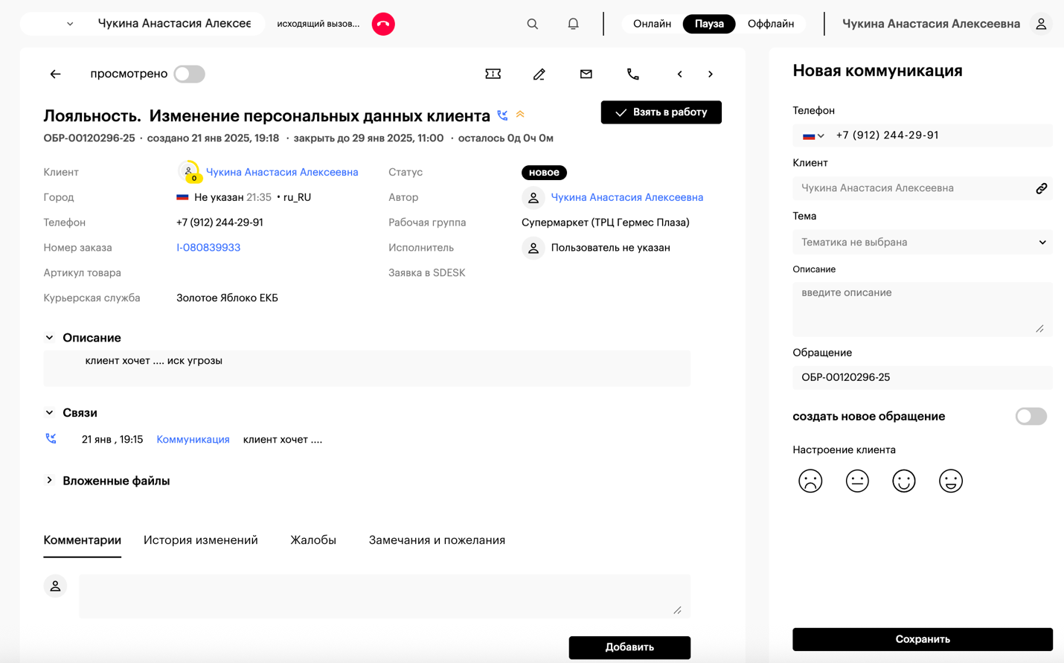

Поля заполняются следующим образом:

|  |  |
| --- | --- |
| Поле | Описание |
| Телефон | автоматически подтягивается номер клиента |
| Клиент | автоматически подтягивается ФИО, если он является участником нашей программы лояльности |
| Тема | необходимо выбрать тематику коммуникации из двухуровневого списка (обязательное) |
| Описание | обязательное поле, заполняется для краткого фиксирования проблемы или вопроса клиента |
| Обращение | автоматически заполняется номером обращения, с которого совершался звонок |
| Настроение клиента | заполняется исходя из общения клиента |

* После заполнения всех обязательных полей, необходимо нажать кнопку "Сохранить".

## Принятие входящего вызова

Для корректной работы телефонии необходимо:

1. Подключить наушники к используемому компьютеру
2. Иметь роль пользователя с доступом к телефонии
3. Во вкладке Пользователя "Интеграция" иметь корректные данные
4. Перейти в статус Онлаин



1. Когда поступит входящий вызов необходимо нажать зеленую кнопку принятия звонка
2. На основном экране будет открыта карточка клиента, который звонит, со всей информации о нем
3. На панели справа откроется форма регистрации звонка:



Поля заполняются следующим образом:

|  |  |
| --- | --- |
| Поле | Описание |
| Телефон | автоматически подтягивается номер клиента |
| Клиент | автоматически подтягивается ФИО, если он является участником нашей программы лояльности |
| Тема | необходимо выбрать тематику коммуникации из двухуровневого списка (обязательное) |
| Описание | обязательное поле, заполняется для краткого фиксирования проблемы или вопроса клиента |
| Обращение | можно выбрать уже созданное обращение, если клиент обращается по старому вопросу или создать новое обращение, если его еще нет |
| Настроение клиента | заполняется исходя из общения клиента |

* После заполнения всех обязательных полей, необходимо нажать кнопку "Сохранить".

# Работа с заказами

Карточка заказа состоит из нескольких элементов:

1. Номер заказа и его статус оплаты (на момент осуществления заказа);
2. Таимлайн отражает динамику изменения статуса заказа, с указанием дат и времени. На таймлайне также представлены важные даты заказа:

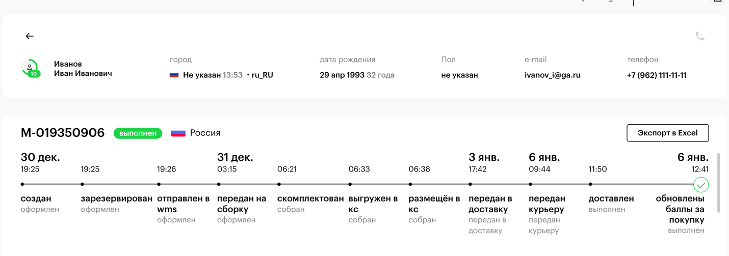

1. Рабочая область. Содержание рабочей области зависит от выбранной вкладки.

### Вкладка Товары

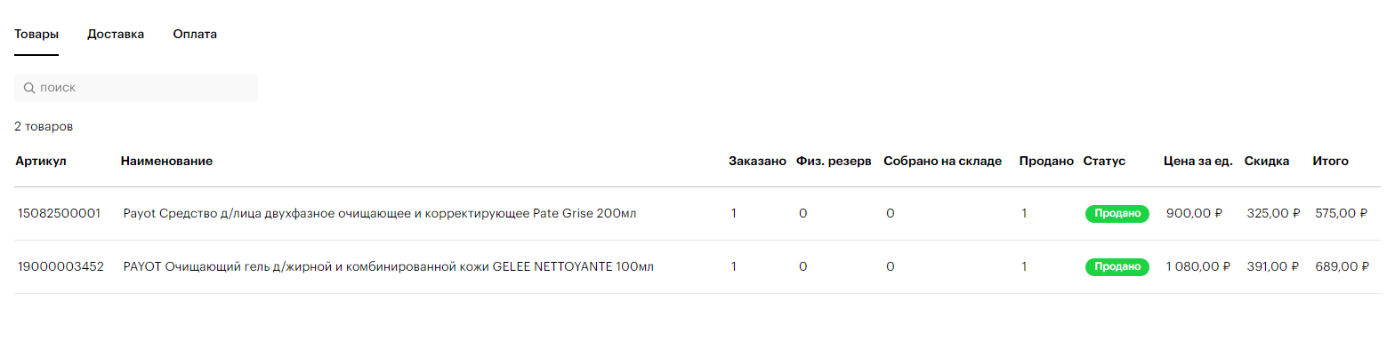

Вкладка "Товары" содержит таблицу с записями товаров из заказа со следующими полями:

|  |  |
| --- | --- |
| **Название** | **Описание** |
| Артикул | Артикул товара |
| Наименование | Наименование товара |
| Заказано | Кол-во товара в заказе |
| Физ. резерв | Кол-во товара, зарезервированного в системе |
| Собрано на складе | Количество товара, которое собрали на сладе |
| Продано | Сколько фактически продано штук |
| Статус | Статус товара |
| Цена за ед. | Стоимость товара без скидок |
| Скидка | Показывается размер скидки |
| Итого | Итоговая стоимость товара с учетом скидок |

### Вкладка Доставка

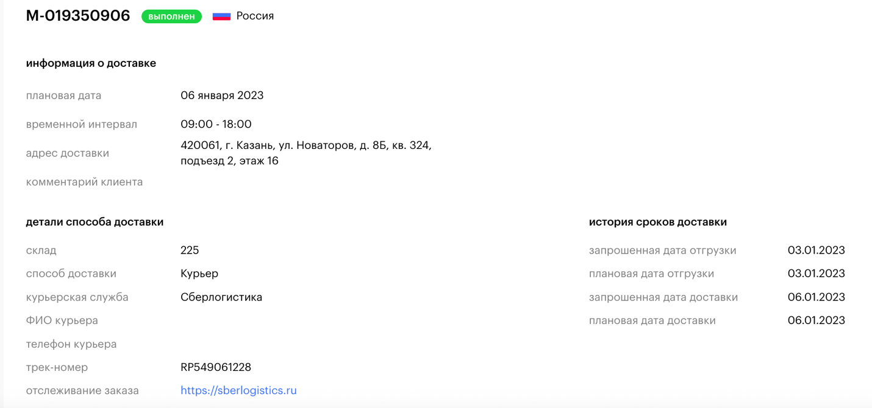

Вкладка "Доставка" содержит информацию о доставке заказа:

* информация о доставке
  + плановая дата доставки
  + временной интервал доставки
  + адрес доставки
  + комментарий клиента
* детали способа доставки:
  + склад
  + способ доставки
  + курьерская служба
  + ФИО курьера
  + телефон курьера
  + трек-номер заказа
  + ссылка на отслеживание заказа
* история сроков доставки:
  + запрошенная дата отгрузки - дата, когда заказ должен быть отгружен, для доставки в период, указанный в запрошенной дате доставки.
  + плановая дата отгрузки - дата, когда заказ должен быть отгружен, для доставки в период, указанный в подтверждённой дате доставки
  + запрошенная дата доставки - дата доставки, которую запросил клиент
  + плановая дата доставки - ориентировочная дата доставки, прогнозируемая исходя из имеющихся возможностей и ресурсов служб доставки.

### Вкладка Оплата

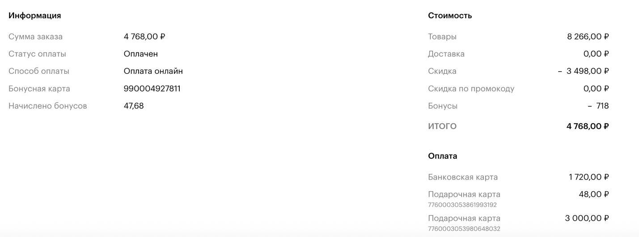

Вкладка "**Оплата**" содержит информацию о сумме и типе оплаты заказа:

* информация:
  + сумма заказа
  + статус оплаты
  + способ оплаты
  + бонусная карта
  + начислено бонусов
* стоимость:
  + товары
  + доставка
  + скидка
  + скидка по промокоду
  + бонусы
  + итого
* оплата – оплата заказа разбитая по способам

Вкладка Получатель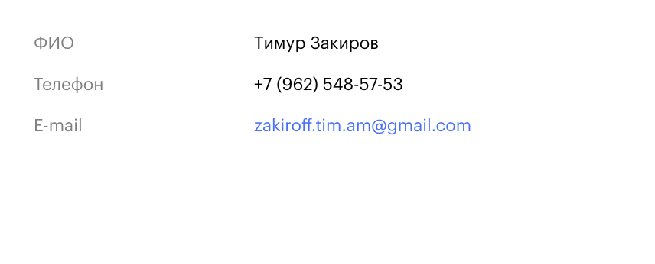

Вкладка "**Получатель**" содержит информацию о данных получателя заказа:

* ФИО
* телефон
* e-mail

Вкладка История изменений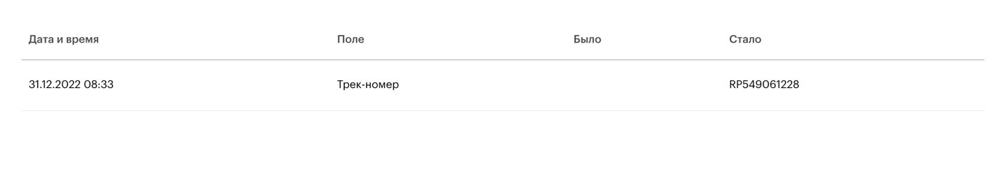

Вкладка " **История изменений** " содержит информацию о вновь появившейся информации в заказе или о произошедших изменениях.

# Администрирование

## Каталоги

В разделе каталогов происходит настройка всех справочников, которые есть в системе:

1. Компании – справочник юридических лиц
2. Подразделения – справочник точек продаж
3. Тематики – справочник тематик обращений и коммуникаций
4. Типа пожеланий – справочник тематик пожеланий
5. Типа жалоб – справочник тематик пожеланий
6. Отзывы. Источники - справочник источников отзывов
7. Теги клиента – справочник тегов клиентов

В каждом справочнике можно отредактировать и удалить уже имеющиеся записи или добавить новые.

## Пользователи

### Список пользователей

В разделе пользователей находится список со всеми пользователями. Чем раньше пользователь появился в системе, тем ниже он находится в списке. 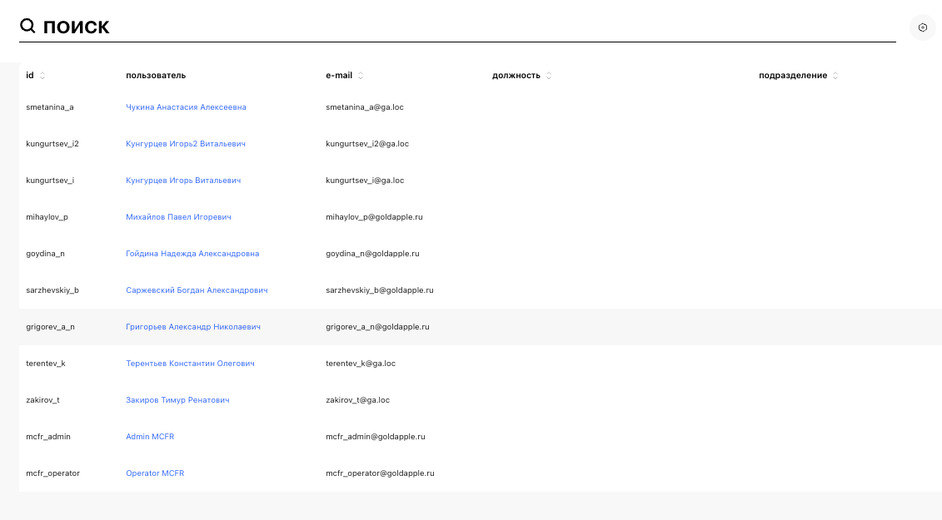

### Карточка пользователя

Если нажать на ФИО пользователя, то произойдёт переход на карточку пользователя.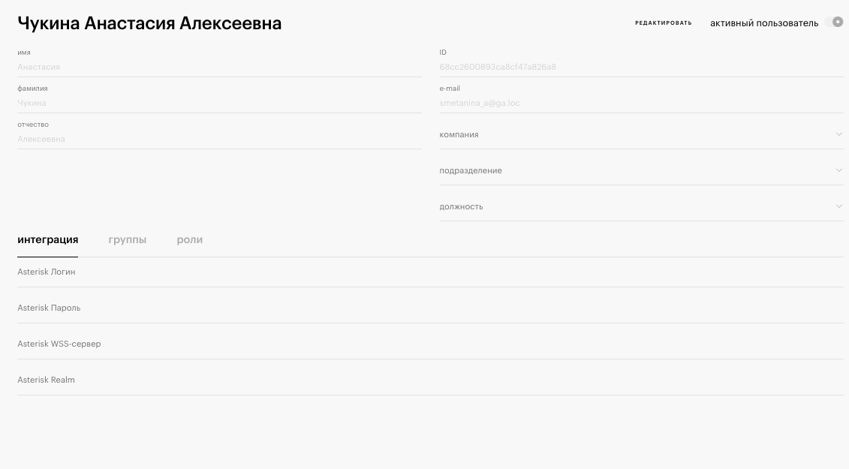

В верхнем блоке указана информация о сотруднике:

* Имя
* Фамилия
* Отчество
* Id
* E-mail
* Компания
* Подразделение
* Должность

В нижнем блоке расположено несколько вкладок:

* Интеграция – содержит настройки для работы телефонии
* Группы – содержит список рабочих групп, в которых находится пользователь
* Роли – содержит список ролей, которые доступны пользователю

## Группы пользователей

Таблица со всеми возможными группами пользователей. При открытии можно изменить название группы и увидеть перечень пользователей, которые находятся в группе.

## Роли безопасности

Таблица со всеми возможными ролями безопасности. При открытии можно изменить название роли и изменить возможности этой роли.